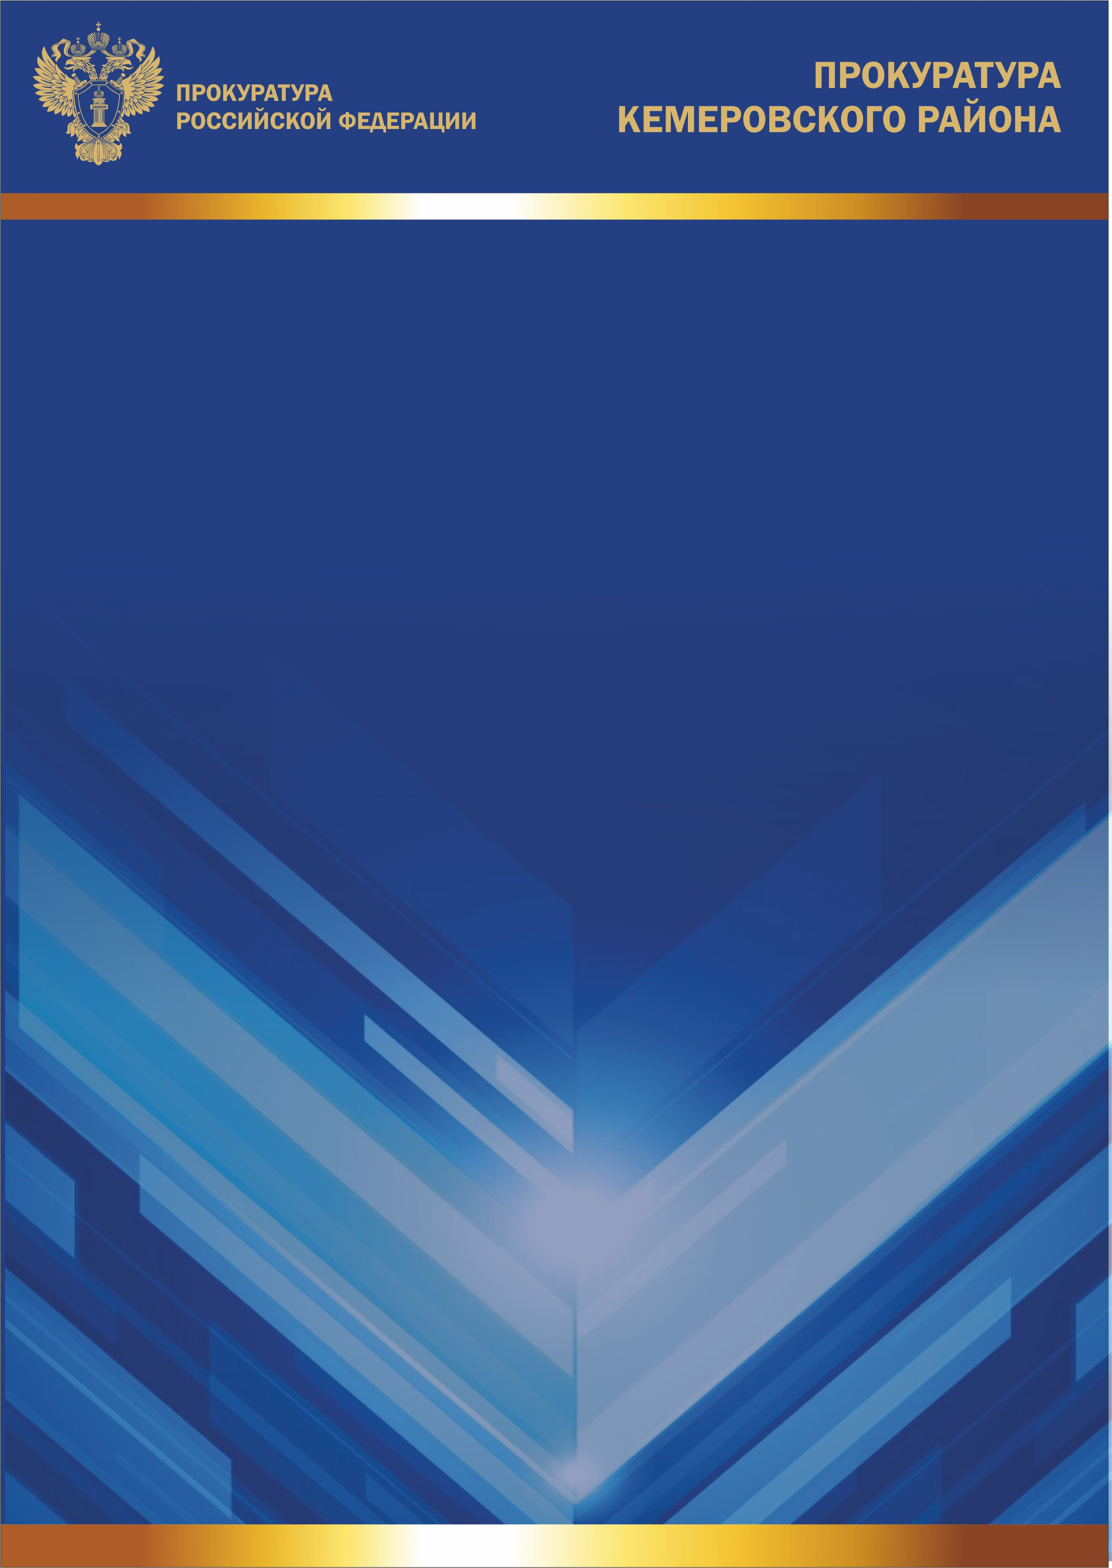

Разъясняет

Федеральным законом от 03.07.2016 № 272-ФЗ внесены изменения в Трудовой Кодекс Российской Федерации, касающиеся защиты работников прав в связи с невыплатой заработной платы.
Статья 392 Трудового кодекса Российской Федерации дополнена новой частью, предусматривающей возможность обращения работника в суд для разрешения индивидуального трудового спора о невыплате или неполной выплате заработной платы и других выплат, причитающихся работнику, в течение одного года со дня установленного срока выплаты указанных сумм, в том числе, в случае невыплаты или неполной выплаты заработной платы и других выплат, причитающихся работнику при увольнении. Ранее, указанный срок составлял три месяца.
Изменилась также подсудность дел о восстановлении трудовых прав. Они будут рассматриваться также по месту жительства работника, ранее - по месту нахождения работодателя.
Изменения вступили в законную силу 03.10.2016.

